
2023~2024学年高二年级上学期期末考试
生物学试卷
本试卷分第Ⅰ卷（选择题）和第Ⅱ卷（非选择题）两部分，共100分。考试时间为75分钟。
答卷前，考生务必将自己的姓名、准考证号填写在答题卡上，并在规定位置粘贴考试用条形码答卷时，须将答案答在答题卡上，考试结束后，只将答题卡交回。
第Ⅰ卷（选择题，共50分）
注意事项：必须使用2B铅笔将答案标号填涂在答题卡对应标号的位置上。本题包括25个小题，每题2分，共50分。每小题只有一个选项符合题意。
1. 肌肉注射时，药液进入人体到发挥作用一般经过的途径是（ ）
A. 组织液—血浆—淋巴—靶细胞
B. 组织液—淋巴—血浆—靶细胞
C. 血浆—淋巴—组织液—靶细胞
D. 组织液—血浆—组织液—靶细胞
【答案】D
【解析】
【分析】1、体液是由细胞内液和细胞外液组成，细胞内液是指细胞内的液体，而细胞外液即细胞的生存环境，它包括血浆、组织液、淋巴液（又称淋巴）等，也称为内环境，内环境是细胞与外界环境进行物质交换的媒介。
2、血浆、组织液、淋巴液之间的动态关系：血浆与组织液之间是通过毛细血管壁相互渗透，组织液的一部分还可以透过毛细淋巴管壁形成淋巴液，淋巴液经过淋巴循环通过左右锁骨下静脉进入血浆。
【详解】皮下注射（非静脉注射）药物时，药物先进入组织液，然后穿过毛细血管壁进入血浆，药物通过血液循环进行运输，然后穿过毛细血管壁形成组织液，病变细胞生活在组织液中，组织液中的药物作用于病变细胞，因此一般经过的途径是组织液一血浆一组织液一靶细胞，D正确，ABC错误。
故选D。
2. 下列有关人体内环境及稳态的叙述中，正确的是（ ）
A. 血浆渗透压与蛋白质含量有关，与无机离子含量无关
B. 内环境的稳态就是指内环境的每一种化学成分相对稳定
C. 内环境稳态被干扰时，机体可通过神经—体液—免疫调节网络进行调节
D. 正常情况下，胰岛素、神经递质、胰蛋白酶、尿素均可存在于内环境中
【答案】C【解析】
【分析】内环境中可以存在的物质：
①小肠吸收的物质在血浆、淋巴中运输：水、盐、糖、氨基酸、维生素、血浆蛋白、甘油、脂肪酸等；
②细胞分泌物：抗体、淋巴因子、神经递质、激素等；
③细胞代谢产物：CO₂、水分、尿素等。
【详解】A、血浆渗透压的大小主要与无机盐、蛋白质的含量有关，在组成细胞外液的各种无机盐离子中，含量上占有明显优势的是Na⁺和Cl⁻，细胞外液渗透压的90%以上来源于Na⁺和 Cl⁻，A错误；
B、正常机体通过调节作用，使各个器官、系统协调活动，共同维持内环境的相对稳定状态叫作稳态，包括各种理化性质的相对稳定、内环境中各种化学物质的相对稳定等，B错误；
C、人体各器官、系统协调一致地正常运行，是维持内环境稳态的基础，目前普遍认为，内环境稳态被干扰时，神经—体液—免疫调节网络是机体维持稳态的主要调节机制，C正确；
D、胰蛋白酶催化消化道中蛋白质水解，正常情况下，由导管直接分泌到小肠起作用，D错误。
故选C。
3. 某同学以清水、缓冲液和血浆为实验材料进行“探究血浆是否具有维持pH相对稳定的功能”的实验，实验结果如下图。下列叙述错误的是（ ）
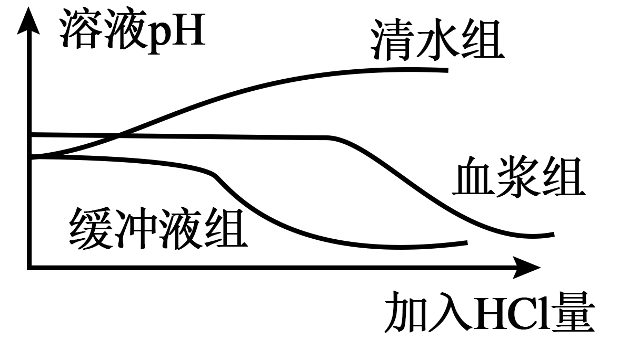
A. 该同学得出的清水组pH变化曲线不合理
B. 实验中清水组和缓冲液组都是空白对照组
C. 该实验结果说明血浆组的缓冲能力强于缓冲液组
D. 若缓冲液组的起始pH与血浆组相同更利于进行比较
【答案】B
【解析】
【分析】血液中含有许多对对酸碱度起缓冲作用的物质，也叫缓冲对，如NaHCO₃/H₂CO₃、Na₂HPO₄/NaH₂PO₄。其作用是使血液的酸碱度不会发生很大的变化，从而使pH维持在相对稳定的状态。
【详解】A、清水组加入HCl后pH会降低，因此清水组不能正确反映实验结果，A正确；
B、本实验探究的是血浆是否具有维持pH稳定的功能，所以血浆组为实验组，清水组和缓冲液组为对照组，其中清水组属于空白对照，缓冲液组属于标准对照，B错误；C、从坐标曲线中可以看出，缓冲液组的曲线较血浆组先下降，所以缓冲液组维持pH相对稳定的能力弱于血浆组，C正确；
D、缓冲液组的起始 pH 调至与血浆组相同，以便与实验后溶液pH值做比较，D正确。
故选B。
4. 下列有关神经系统组成的叙述，正确的是（ ）
A. 脊髓是脑与躯干、内脏间联系的通路
B. 中枢神经系统是由大脑和脊髓组成
C. 自主神经系统属于脊神经的一部分
D. 自主神经系统包括传入神经和传出神经
【答案】A
【解析】
【分析】神经系统包括中枢神经系统和外周神经系统，中枢神经系统由脑和脊髓组成，脑分为大脑、小脑和脑干；外周神经系统包括脊神经、脑神经、自主神经，自主神经系统包括交感神经和副交感神经。交感神经和副交感神经是调节人体内脏功能的神经装置，所以也叫内脏神经系统，因为其功能不完全受人类的意识支配，所以又叫自主神经系统，也可称为植物性神经系统。
【详解】A、脊髓能对外界或体内的刺激产生有规律的反应，还能将这些刺激的反应传导到大脑。反之，脑的活动也要通过脊髓才能传递到身体各部位，因此脊髓是脑与躯干、内脏之间联系的通路，A正确；
B、中枢神经系统是由脑和脊髓组成，B错误；
C、自主神经系统属于脊神经和脑神经的一部分，C错误；
D、自主神经系统为传出神经，D错误。
故选A。
5. 如图表示缩手反射的反射弧，a、b、c代表反射弧中的三种神经元。下列相关叙述正确的是（ ）
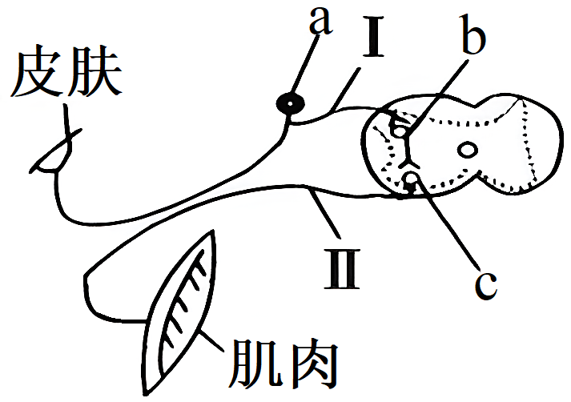
A. 图中传入神经元是a，效应器是肌肉
B. 剪断Ⅰ处，刺激Ⅱ处发生的缩手反应叫做缩手反射
C. 用一定强度的电流刺激Ⅰ处，则Ⅰ处细胞膜内外电位为内负外正D. 用一定强度的电流刺激b神经元，则神经传导的方向为b→c→Ⅱ→肌肉
【答案】D
【解析】
以上内容仅为本文档的试下载部分，为可阅读页数的一半内容。如要下载或阅读全文，请访问：https://d.book118.com/387050142000006043

